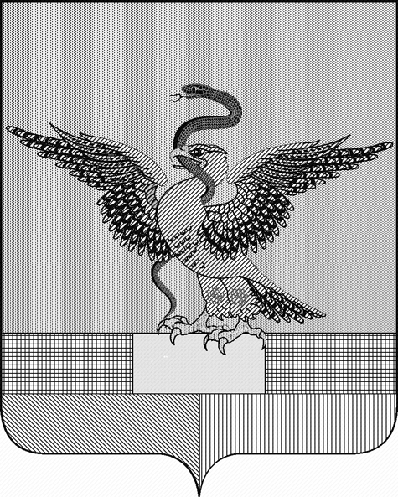
администрация Сковородинского района
амурской области
Постановление

26.12.2017 № 1046

г. Сковородино

О внесении изменений
в постановление
администрации района
от 24.12.2013 № 1671

В целях урегулирования порядка материального стимулирования руководителей, педагогических и иных работников муниципальных общеобразовательных учреждений
п о с т а н о в л я е т:
1. Главу 3 Положения о распределении фонда стимулирования руководителей муниципальных общеобразовательных учреждений изложить в новой редакции:
«3.1. Стимулирование руководителей осуществляется ежемесячно в том числе с учетом на поощрение в связи с Днем учителя, 23 февраля и 8 марта комиссией по премированию, образованной Управлением образования администрации Сковородинского района, наделенным полномочиями Учредителя. Размер и количество премий выплачивается конкретному руководителю учреждения и его заместителям, в пределах фонда стимулирования руководителей муниципальных общеобразовательных учреждений.
3.2. Денежные средства, оставшиеся после распределения фонда стимулирования руководителей общеобразовательных учреждений, переходят и суммируются с денежными средствами, определяемыми для стимулирования руководителей общеобразовательных учреждений в следующем периоде; в конце календарного года неизрасходованные средства фонда стимулирования руководителей общеобразовательных учреждений могут быть распределены на премию руководителей, либо на стимулирующие выплаты педагогическим работникам общеобразовательных учреждений.
3.3. Управление образования предоставляет в комиссию аналитическую информацию о показателях деятельности учреждений, являющихся основанием для премирования руководителей.
Руководители учреждений имеют право присутствовать на заседании комиссии и давать необходимые пояснения.
Комиссия принимает решение о премировании и размере премии открытым голосованием при условии присутствия не менее половины членов комиссии. Решение комиссии оформляется протоколом. На основании протокола комиссии издается приказ о премировании.
3.4. Премирование руководителей общеобразовательных учреждений не производится в объеме от 50% до 100% по усмотрению комиссии, в том числе:
при наличии дисциплинарного взыскания;
при нарушении трудовой дисциплины, выразившемся в невыполнении устава учреждения, правил внутреннего распорядка, действующего законодательства и других нормативных актов.».
2. Настоящее постановление разместить на официальном сайте администрации Сковородинского района.
3. Контроль за исполнением настоящего постановления возложить на заместителя Главы района по социальным вопросам Е. В. Коновалову.
4. Постановление вступает в силу с 01 января 2018 года.

Глава района А.В. Прохоров

